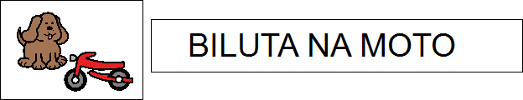

BILUTA NA MOTO
BEBETO VAI AO SÍTIO DE MOTO E LEVA SUA CADELA BILUTA.
BILUTA VAI EM PÉ, ATRÁS DE BEBETO.
ELA LATE MUITO PORQUE TEM MEDO DA MOTO. BEBETO ANDA DEVAGAR POR CAUSA DE BILUTA.
A CADELA FICA FELIZ QUANDO BEBETO PARA A MOTO.
ELA SABE QUE É HORA DE DESCER E ANDAR NA COLEIRA.
BILUTA É TÃO SABIDA.

AGORA RESPONDA:

- MARQUE UM X NA RESPOSTA CORRETA:
- ONDE BEBETO E BILUTA VÃO? ( ) AO MÉDICO ( ) NA FEIRA ( ) AO SÍTIO
- COMO A ACADELA FICA QUANDO BEBETO PARA A MOTO? _______________________________________________________________

- SEPARE AS SÍLABAS:
